Föreläsning med Bodil Jönsson 2019-04-25

Återigen hade de fyra SPF Senior-föreningarna i Höganäs kommun lyckats locka professor emerita Bodil Jönsson till Tivolihuset.

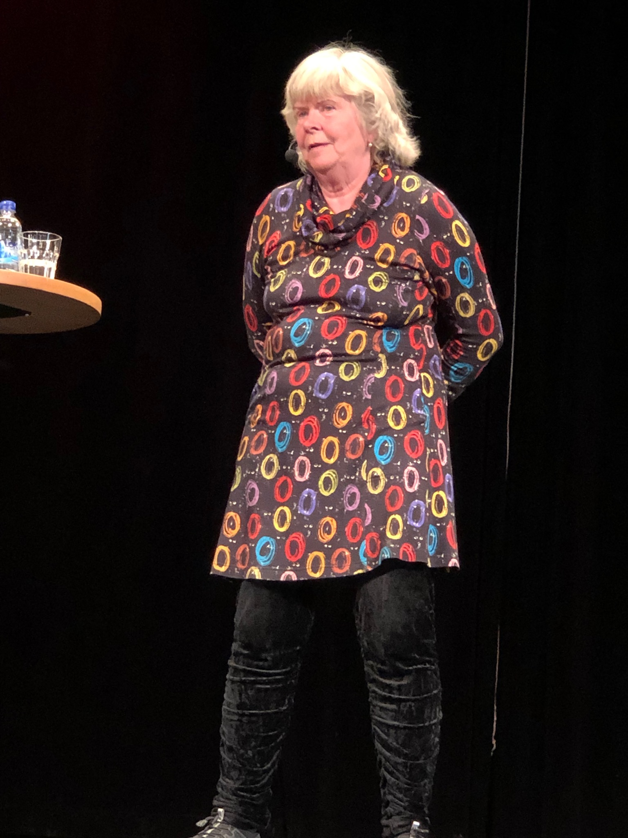

Denna gång talade hon om det nya åldrandet, att vi idag inte alls har samma ålderdom som för bara någon generation sedan. 1999 kom hennes första bok om tid, Tio tankar om tid, ut och bara på dessa tjugo år har mycket förändrats. Vi äldre har bra glasögon, som låter oss slippa se i dimma, nästan osynliga hörapparater gör att vi hör och knä- och höftoperationer gör att vi kan röra oss långt upp i åldrarna. Ju mer man rör sig, desto bättre fungerar hjärnan. Minnet för detaljer som namn och sifferkoder är kanske inte längre så snabbt, men vi är bättre på att tolka sammanhang därför att hjärnan formar om sig. Vi ska utnyttja vår mer utvecklade förmåga att välja bort sådant som berör oss illa. Stäng av TVn när något blir för otäckt, sluta läs en bok som berör dig illa. Vi ska inte säga att vi har ont om tid, för tiden flyter fram i sin takt utan att vi kan påverka den. Tiden är naturens underbara sätt att inte allt ska hända på en gång. Vi ska våga fortsätta att planera. Det är inte fel att köpa en ny soffa vid 94 års ålder eller skaffa ett nytt husdjur.

Monica Strömgren, text
Mats Strömgren, foto

